Конспект зачётного урока по изобразительному искусству №2

Дата | 15.11.2023
Учитель | Шлякова Анастасия Александровна
Предмет | Изобразительное искусство
Группа | Подготовительная
Тема урока | Щенок
Вид деятельности | Модуль: Живопись.
Тип урока | комбинированный
Методы и формы работы | Объяснительно-иллюстративный
Цели урока: | знакомство детей с техникой рисования собаки.
Задачи урока: | Образовательные:  - познакомить детей с картинами, свидетельствующими о том, что собака всегда была лучшим другом человека.  - продолжать осваивать действие моделирования и детализации.  -создать живописное изображение собаки в движении.  Развивающие:  - развивать чувство композиции, мелкую моторику и координацию рук.  - развивать образное мышление.  Воспитательные:  - воспитать доброе отношение к животным и природе.  - воспитывать эстетические чувства и художественный вкус.
Оборудование | Для учителя: Художественные принадлежности как у детей, пример выполненной работы, наглядное пособие (картины художников с собаками, собачье семейство, мягкая игрушка), технологическая карта.  Для учащихся: тонированный лист А3, краски(гуаш), кисти(большая и маленкая), баночки с водой, палитра, картинки щенков.
Литература и интернет-ресурсы: | Хилимончик Наталья Александровна Рисование на тему: "Собака" / Хилимончик Наталья Александровна [Электронный ресурс] // https://uchitelya.com/ : [сайт]. — URL: https://uchitelya.com/izo/56145-konspekt-uroka-risovanie-sobaki.html (дата обращения: 14.11.2023).  Чернышева Т. М. Конспект занятия по рисованию для подготовительной группы «Собачка» / Чернышева Т. М. [Электронный ресурс] // https://www.art-talant.org/ : [сайт]. — URL: https://www.art-talant.org/publikacii/30475-konspekt-zanyatiya-po-risovaniyu-dlya-podgotovitelynoy-gruppy-sobachka (дата обращения: 14.11.2023).

План урока:
1. | Организационный момент | 2 минута
2. | Сообщение темы занятия «Щенок» | 2 минуты
3. | Объяснение материала. | 5 минут
4. | Совместная работа с детьми | 20 минут
5. | Подведение итогов | 1 минуты

Технологическая карта урока

Этапы урока | Действия учителя | Действия учащихся | УУД, способствующие отработке личностных, предметных или метапредметных результатов
1.Организационный  2 минута | Приветствие детей. Организация рабочего места каждого ребенка. Эмоциональный настрой учащихся. | Занимают места, приветствуют учителя, готовятся к занятию. | Регулятивные:  организовывать свое и детей рабочее место, настраивать себя на продуктивную работу.  Коммуникативные: планирование учебного сотрудничества с учителем и одноклассниками.  Личностные: самоопределение; формирование положительных мотивов учения; умение слушать и понимать речь других
2. Сообщение темы занятия «Щенок»  2 минуты | Учитель подводит к теме урока | Слушают учителя, размышляют о теме занятия | Регулятивные: умение планировать свое действие в соответствии с конкретной задачей;  Личностные: стремятся хорошо учиться
3. Объяснение нового материала  5 минут | Обсуждение , анализ наглядного пособия | Рассматривают, участвуют в обсуждении | Регулятивные: умение удерживать внимание, слушая короткий текст, который читает взрослый, или рассматривая репродукцию;  Личностные: стремятся хорошо учиться; осознают свои интересы; воспитывать нравственные ориентиры  Коммуникативные: взаимодействовать и сотрудничать со сверстниками и взрослыми
4. Совместная работа с детьми  20 минут | Совместное обсуждение хода выполнения работы |  | Регулятивные: умение работать по инструкции взрослого;  Личностные: формирование познавательной и социальной мотивации.
5. Подведение итогов урока  1 минуты | Организует рефлексию | Ребята осуществляют самооценку собственной деятельности. | Личностные: осуществляют адекватную самооценку собственной деятельности

Ход урока:
I.Организационный этап
Здравствуйте, ребята! (Дети рассматривают стенд с картинками различных художников на которых есть собаки)
II. Сообщение темы занятия «Щенок»
Я вам загадаю загадку, а вы постарайтесь определить, чему будет посвящен наш урок:
Поперёк крылечка лёг
Лохмоногий наш замок.
Но и ночью он, и днём
Чужаков не пустит в дом.
Как правильно вы догадались, сегодня будем учиться рисовать собаку, а точнее щенка.
III. Объяснение нового материала.
-Собака - это первое животное, прирученное человеком. Очень давно люди и волки жили рядом и добывали себе пропитание на охоте. Волки стремились держаться ближе к людям, надеясь на долю в случае удачной охоты. А люди брали домой маленьких волчат, которые вырастая становились хорошими помощниками на охоте.
- Посмотрите еще раз на картины художников, собака находиться либо в доме, либо рядом с человеком, она не бегает беспризорно на улице.
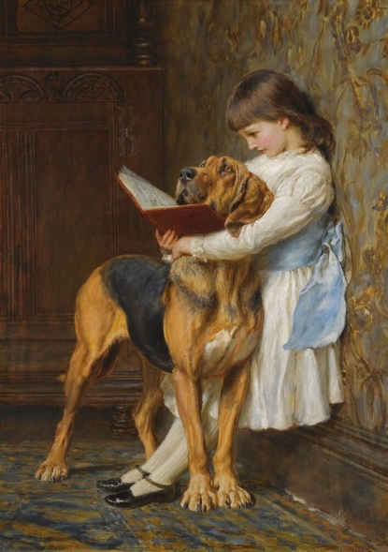 Брайтон Ривьер «Принудительное образование»
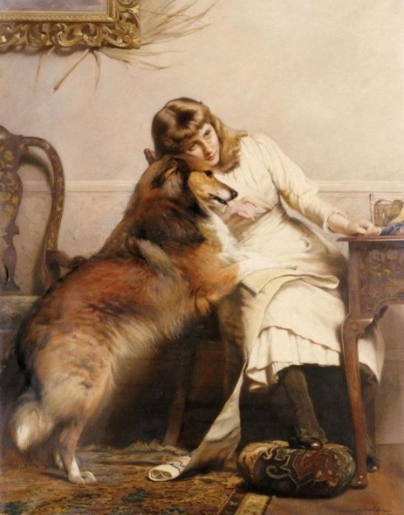Чарльз Барбер «Влюбленные»
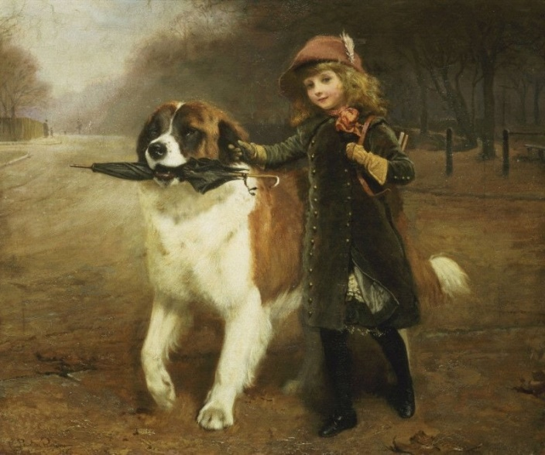Чарльз Барбер «По дороге в школу»
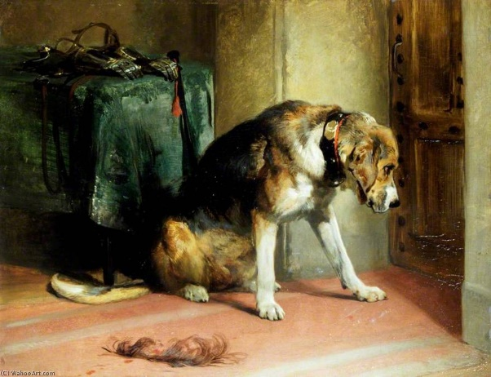 Эдвин Лансир «Старый Том»
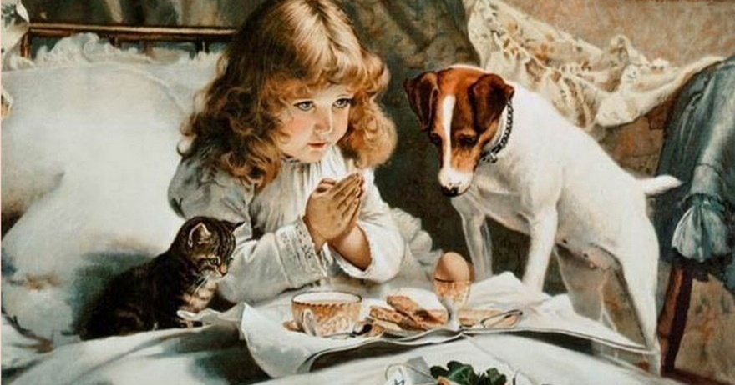Чарльз Барбер «Утренняя молитва»

- Как думаете, почему это(смотрим на пример) щенок, а не собака или пес? (ответы детей)
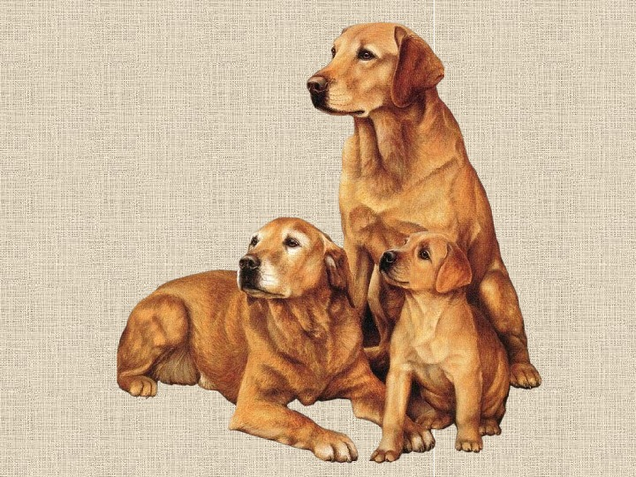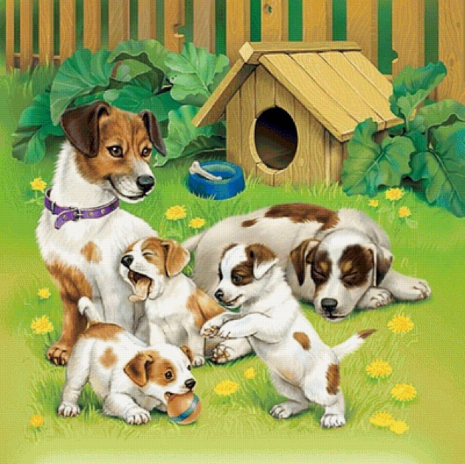
- Посмотрите, чем щенки отличаются от их мам и пап? У щенков, помимо их собственного размера, короче туловище и лапы, а также больше глаза. А вы бы хотели себе домой щеночка? Не все могут его завести, поэтому давайте его нарисуем. Такой щеночек всегда будет у вас дома.

V. Совместная работа с детьми.

1 |  | Карандашом намечаем голову(круг), тело(полуовал) и ушки.
2 | 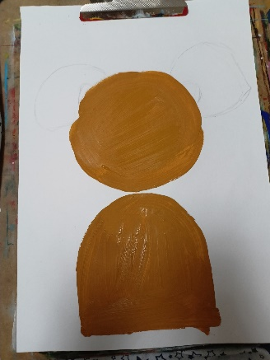 | Цветом золотой охры закрашиваем голову и тело.
3 | 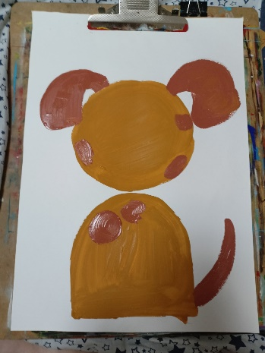 | Берем цвет сиены жженой. Закрашиваем ушки, рисуем хвостик и пару пятнышек на теле и голове.
4 | 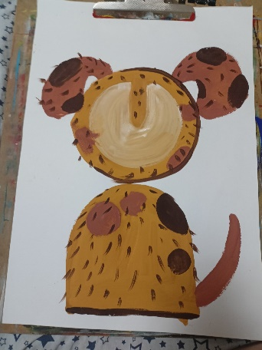 | Белой краской рисуем мордочку, оставляя небольшую полосу до центра.  Коричневой краской рисуем еще пару пятен на теле и ушах. Частично обводим мордочку, и делаем небольшое подчёркивание у туловища(как бы формируя небольшую тень). По всему телу делаем мазки, как бы шерсть.
5 | 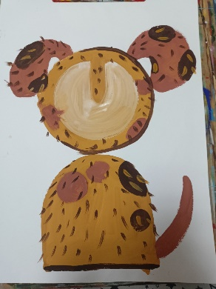 | На коричневых участках шерсть делаем цветом охра.
Физкультминутка:
- Потрудились – отдохнём,
Встанем, глубоко вдохнём.
Руки в стороны, вперёд,
Влево, вправо поворот.
Три наклона, прямо встать
Руки вниз и вверх поднять.
Плавно руки опустили,
всем улыбки подарили.
Сели тихо и опять будем с вами рисовать!

6 | 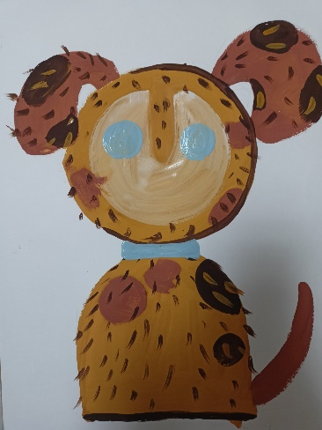 | Голубой краской (синий+белый) рисуем ошейник и два круга на мордочке, которые потом превратиться в глаза.
7 | 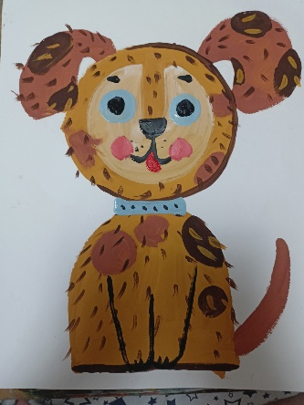 | Черной краской прорисуем передние лапы, рот, зрачки глаз и бровки. Так же завершим детали у ошейника.  Красной краской сделаем язычок.  Розовой(красный+белый) краской нарисуем щечки.
8 | 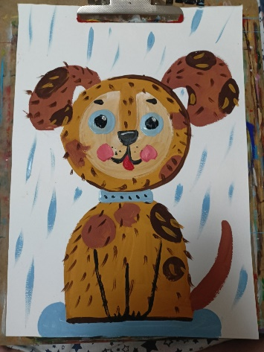 | Завершим работу, добавив блики на нос и глазам.  И голубой краской нарисуем лужу и дождик.

VIII.Подведение итогов урока. Рефлексия
- Какие замечательные у вас щенки. Таких точно позволят завести дома ваши родители. И не будем забывать, что домашние животные должны быть дома.
